CENTRO PAULA SOUZA

FATEC OURINHOS

CURSO DE ANÁLISE E DESENVOLVIMENTO DE SISTEMAS

Daniele dos Santos

Jean Carlos Queiroz

Laís de Oliveira Martins

**APLICATIVO GUIA DE TURISMO PARA OURINHOS E REGIÃO (AGT)**

**OURINHOS (SP)**

**2018**

**DANIELE DOS SANTOS**

**JEAN CARLOS QUEIROZ**

**LAIS DE OLIVEIRA MARTINS**

**APLICATIVO GUIA DE TURISMO PARA OURINHOS E REGIÃO (AGT)**

Monografia apresentada à Faculdade de Tecnologia de Ourinhos para conclusão do Curso de Análise e Desenvolvimento de Sistemas.

Orientador: Prof. Vera L. Silva Camargo

**OURINHOS (SP)**

**2018**

**RESUMO**

Este trabalho tem como objetivo o desenvolvimento de um aplicativo para dispositivos móveis que servirá como um guia turístico e auxiliará pessoas em busca de pontos turísticos na cidade de Ourinhos e região, nesse aplicativo o usuário poderá ver os principais pontos turísticos, a distância entre a sua localização atual até o local de destino, destacando também os hotéis e restaurantes próximos a ele, o AGT (Aplicativo de Guia de Turismo) será desenvolvido para Android, na plataforma Eclipse e utilizando o banco de dados MySQL.

**Palavras-Chave:** Guia turístico; Aplicativo; Android.

**Lista de Figuras**

Figura 1 - Aplicativo de guia turístico de Manaus..............................................24

Figura 2 - Aplicativo Curta Curitiba....................................................................25

Figura 3 – Tela de Cadastro..............................................................................29

Figura 4 – Tela de Login....................................................................................30

Figura 5 – Tela de Opções................................................................................31

Figura 6 – Tela da cidade..................................................................................32

Figura 7 – Tela de Menu de Pontos turísticos...................................................33

Figura 8 – Tela de descrição do ponto turístico.................................................34

Figura 9 – Tela de navegação...........................................................................35

Figura 10 – Cronograma do Projeto..................................................................36

Lista de Abreviaturas e Siglas

AGT: Aplicativo Guia de Turismo.

IDE: Integrated Drive Eletronics (Ambiente de Desenvolvimento Integrado).

**SUMÁRIO**

1 Introdução 13

2 Revisão Bibliográfica 15

**2.1 Sistemas Baseados em Localização** 15

**2.2.1 Aplicações Móveis** 15

**2.2.2 Turismo** 15

**2.3 Breve histórico da cidade de Ourinhos** 16

**2.3.1 Parque Olavo Ferreira de Sá** 16

**2.3.2 Parque Ecológico** 17

**2.3.3 Teatro Miguel Cury** 17

**2.4 Breve histórico da cidade de Ribeirão Claro** 17

**2.4.1 Ilha 54** 18

**2.4.2 Cachoeira véu da Noiva** 18

**2.4.3 Tayayá Aquaparque Hotel e Resort** 18

**2.4.4 Morro do Gavião** 19

**2.5 Breve histórico da cidade de Santa Cruz do Rio Pardo** 19

**2.5.1 A Corrida de Boia** 20

**2.5.2 Festa de Peão** 20

**2.5.3 Rock Rio Pardo** 20

**2.5.4 Museu Histórico e Pedagógico " Ernesto Bertoldi"** 20

**2.5.5 Palácio da Cultura** 21

**2.5.6 Graal Estação Kafé** 21

**2.5.7 O Rio Pardo** 21

**2.6 Breve Histórico da cidade de Águas de Santa Bárbara** 21

**2.6.1 O Carnaval da Cidade** 22

**2.6.2 Fonte do Balneário Mizael Marques Sobrinho** 23

**2.6.3 Capão Rico** 23

**2.7 Metodologia** 23

**2.7.1 Trabalhos Correlatos** 23

**2.7.2 Aplicativo Reviva Manaus** 23

**2.7.3 Aplicativo Curta Curitiba** 24

**3.1** **Materiais e instrumentos** 25

**3.1.1Android** 25

**3.1.2 ECLIPSE** 26

**3.1.3 MySQL** 26

**3.2 Procedimentos** 27

**3.3 Requisitos funcionais** 27

**3.4 Requisitos não funcionais** 28

**3.5 Protótipo do Aplicativo** 28

**3.5.1 Tela de Cadastro** 29

**3.5.2 Tela de Login** 30

**3.5.3 Tela de Opções** 31

**3.5.4 Tela de Opções da Cidade** 32

**3.5.5 Tela do Menu dos Pontos Turísticos** 33

**3.5.6 Tela de Descrição do Ponto Turístico** 34

**3.5.7 Tela de Navegação** 35

4 Cronograma 36

1. **Introdução**

De acordo com o Ministério do Turismo (2016), o Brasil vem se destacando nos últimos anos, e cada vez mais aumentando a demanda por viagens. Alguns turistas têm preferência por passeios em lugares mais conhecidos e considerados cartões postais do Brasil e outros por cidades do interior, que por sua vez são desconhecidas pelos turistas ou até mesmo a pessoas que moram nas regiões próximas.

Segundo a Embratur (2017), em um estudo realizado anualmente pela *World Travel Market* a maior feira de turismo do mundo, junto com o conceituado instituto Euromonitor confirmou que o Rio de Janeiro continua sendo o destino turístico mais visitado da América do Sul em 2017 e uma das 100 cidades mais procuradas do planeta.

Por outro lado, os telefones celulares já contam com mais de 200 mil linhas em operação no Brasil no ano de 2016 e ganharam status de ferramenta indispensável e a venda de *smartphones* tem superado a de *laptops*, o que indica que estão ganhando espaço como computador pessoal (ANATEL, 2017).

Concluindo dessa forma surgiu a ideia do desenvolvimento de um aplicativo que possa facilitar o acesso rápido a esses pontos turísticos das cidades de Ourinhos e região.

**Problema**

Como um aplicativo de guia de turismo pode ajudar os turistas a localizar pontos turísticos dentro da cidade de Ourinhos e região?

**Objetivo**

Desenvolver uma aplicação para dispositivos móveis que servirá como um guia turístico para localizar com mais facilidade pontos turísticos das cidades de Ourinhos e região. O guia mostrará o mapa da cidade com os principais pontos turísticos, hotéis, restaurantes da região.

**Objetivos específicos**

Desenvolver um guia de turismo virtual, por meio de um aplicativo para dispositivos móveis, o usuário poderá ter acesso as seguintes tarefas:

* Localização dos pontos turísticos de Ourinhos e região;
* Localização de hotéis e restaurantes.

**Justificativa**

A justificativa do trabalho é aproveitar a demanda por viagens e serviços nacionais que ocorrem atualmente em todos os setores no Brasil, devido ao aumento do turismo, e desenvolver um aplicativo que auxilie os turistas a conhecerem melhor as cidades do interior de São Paulo que irão visitar, mesmo na ausência de um guia turístico.

Segundo a Associação Brasileira de Agência de Viagens (2018), os turistas internacionais que visitaram o Brasil nos sete primeiros meses de 2018 gastaram US$ 3,66 bilhões em viagens pelo país. O resultado é 4,53% superior ao volume registrado de janeiro a julho do ano passado, segundo dados divulgados nesta segunda-feira (27) pelo Banco Central.

# 2 Revisão Bibliográfica

Na revisão bibliográfica buscou-se aprofundar os conhecimentos sobre o assunto para resultar em um sistema que atenda as expectativas do Guia de Turismo.

**2.1 Sistemas Baseados em Localização**

Serviços Baseados em Localização podem ser definidos como quaisquer serviços com valor agregado em um ambiente sem fio que exploram a informação de localização de um terminal móvel (Schiller & Voisard).

O Sistema de Posicionamento Global (GPS), nada mais é que um sistema de navegação por satélite que funciona a partir de um dispositivo móvel, se iniciou na década de 80 e era usado somente pelo Departamento de Defesa dos Estados Unidos. Hoje em dia a principal função do GPS é a de encontrar um caminho para um determinado local, saber a velocidade e a direção do seu deslocamento, através das redes de dados fazendo uso da posição geográfica do dispositivo.

**2.2.1 Aplicações Móveis**

De acordo com a UFRGS (2018), a cada ano cresce o número de tecnologias móveis sendo comercializadas e presentes no cotidiano de todos. O conceito de dispositivos móveis ainda é confuso por estar relacionado com outros termos. São tecnologias digitais que permitem a mobilidade e o acesso à internet, como os smarthphones, notebooks, GPS e tablets.

**2.2.2 Turismo**

O significado de turismo vem do “tour, oriundo do latim “tornare”, que nada mais é do que o ato de partir e posteriormente regressar ao ponto inicial, onde o realizador desse giro chama-se turista.

Segundo Vinícius Lummertz presidente da Embratur (2018), o turismo tem um papel importante no crescimento da economia global e chega a representar 9% do Produto Interno Bruto e empregando 1 em cada 11 pessoas em âmbito internacional.

O presidente ainda afirma que a questão do turismo tem q ser discutida entre o governo brasileiro, pois o turismo gera uma grande quantidade de empregos e com isso produzir mais riquezas para o país.

“Mas, para um desenvolvimento sustentável do turismo, temos que melhorar o ambiente de negócios do Brasil, as condições para o investimento no turismo. O programa Brasil + Turismo visa isso, por exemplo”, disse o presidente da Embratur.

## **2.3 Breve histórico da cidade de Ourinhos**

A cidade de Ourinhos teve origem a partir da sua vasta plantação de café e algodão, que ocupava uma grande extensão da sua área total, o nome Ourinhos surgiu pelo fato do café ser considerado um produto muito valioso, sendo comparado a ouro em decorrência disso teve o nome Ourinhos.

De acordo com o jornalista Jefferson Del Rios (2015), autor do livro “Ourinhos-Memórias de uma cidade paulista”, a cidade de Ourinhos iniciou-se a partir de um povoado por volta do ano de 1906, anos antes da inauguração da estação ferroviária.

A cidade de Ourinhos é banhada pelos Paranapanema, Pardo e Turvo. Conforme estudos realizados, Ourinhos está localizado no país de maior biodiversidade do planeta e o parque ecológico está sendo preservado com um espaço enorme com animais silvestres e plantas nativas, também cultivando o plantio de arvores e flores em todo o território tornando um papel importante para o turismo da cidade.

### **2.3.1 Parque Olavo Ferreira de Sá**

A Feira Agropecuária Industrial de Ourinhos (FAPI) é um grande evento que ainda possui portões na região. Esta feira proporciona grandes atrações e possui dentro do recinto praça de alimentação, parque, rodeio, exposição de gado, cavalos e o show sempre trazendo cantores famosos e assim agradando ao público, sem deixar de lado a preocupação com acessibilidade.

Segundo o prefeito de Ourinhos Lucas Pocay (2018), a FAPI é o maior evento de Ourinhos e leva o nome da nossa cidade para todo o Brasil.

Em setembro ocorre o moto fest no recinto, onde traz globo da morte, tenda de rock in roll, sendo muito bem conhecida por grupos de motociclistas sempre marcando presença no evento.

Além dos eventos, está disponível os salões do recinto que ocorre formaturas, festas infantis entre outras.

### **2.3.2 Parque Ecológico**

O site Conheça Ourinhos afirma que o parque e uma das principais reservas ambientais de cidade de Ourinhos, aonde que está sendo reservada mata atlântica nativa do município. (CONHEÇA OURINHOS,2017).

Um dos lugares mais visitados pelas famílias nos finais de semana, com diversas atividades, informações sobre a flora além do contato com os animais que vivem lá, as arvores tem placas com os nomes, para que os visitantes conheçam a diferença de cada uma, no local é permitido dar frutas para os animais e os macaquinhos já acostumados, vem buscar a banana na mão dos visitantes. O parque fica aberto todos os dias da semana e a entrada é gratuita.

### **2.3.3 Teatro Miguel Cury**

O teatro da cidade é a principal casa de espetáculos, foi conhecido como o maior festival de música do País. Tradicionalmente organiza atrações para públicos de todas as idades.

O teatro proporciona aos visitantes espetáculos de artes cênicas, danças, shows e palestras que enriquecem a cultura da região. Possui também uma galeria onde são realizadas diversas exposições.

De acordo com Teka karpistein (2007), no mês de julho ocorre anualmente o Festival de Música na cidade, e está na lista dos cinco maiores festivais do país. Em outubro, o teatro vira palco dos diversos grupos de danças de diversos estados do Brasil.

**2.4 Breve histórico da cidade de Ribeirão Claro**

Os primeiros habitantes de Ribeirão Claro foram colonizadores do estado de São Paulo, assim que chegaram logo se acomodaram as margens do rio.

“Com muita determinação e verdadeiro espírito dos bandeirantes de outrora, cruzaram o Rio Itararé que separa o estado de São Paulo com o estado do Paraná” (PREFEITURA MUNICIPAL DE RIBEIRÃO CLARO, 2017).

Em consequência disso Ribeirão Claro ficou conhecia pela imensidade de atrativos turísticos a serem conhecidos, proporcionando contato com a natureza e suas belas águas cristalinas, quedas da água escondidas pelas montanhas em seu imenso território verde.

Uma das paisagens mais procuradas nos últimos anos, com uma longa subida, mas que vale a pena no final com uma vista incrível cercada da represa de Chavantes, localizado em frente ao Distrito da Cachoeira a 7 km da sede no município.

### **2.4.1 Ilha 54**

A ilha 54, próximo de Ribeirão claro, é um lugar paradisíaco para você entrar em contato com a natureza, usada tanto para casamentos, quanto para hospedagem, cercada pelo rio Paranapanema, tendo praia, coqueiros, piscina artificial, casa para hospedagem e quadras esportivas. A ilha disponibiliza um barco para fazer o traslado do estacionamento até o local.

### **2.4.2 Cachoeira véu da Noiva**

Logo após cruzar a divisa, já no estado do Paraná, é possível avistar a linda Cachoeira Véu de Noiva. Um mirante está sendo construído na estrada e infelizmente a trilha está fechada para descer até ela, o acesso só é possível entrando mata a dentro (QUEIROZ, 2018).

### **2.4.3 Tayayá Aquaparque Hotel e Resort**

Criado nos padrões internacionais de qualidade, o Tayayá Aquaparque Hotel e Resort é considerado um dos melhores resorts do país. Rodeado de paisagens exuberantes em mais de 60 ilhas e cachoeiras (TAYAYÁ AQUAPARQUE HOTEL E RESORT ,2017).

Um lugar tranquilo longe do caos da cidade, perto da natureza, oferecendo aos hospedes muito conforto, gastronomia variada, diversas opções de lazer e com quartos amplos com uma vista privilegiada.

### **2.4.4 Morro do Gavião**

“Partindo de Ribeirão Claro o único acesso ao morro é através da Fazenda São João, onde hoje o acesso é restrito, pois a visitação é controlada para preservar o local e evitar seus impactos no meio ambiente” (GUIA VERTICAL, 2017).

Uma das paisagens mais procuradas nos últimos anos, com uma longa subida, mas que vale a pena no final com uma vista incrível cercada da represa de Chavantes.

**2.5 Breve histórico da cidade de Santa Cruz do Rio Pardo**

Em meados do século XIX, a região mais distante entre a província de são Paulo era formada pelas vilas de Botucatu, Lençóis e a povoação de são Domingos ou Tupã (PREFEITURA DE S.C.R.P, 2017).

Naquela época por ter muitos viajantes realizando esse percurso e com o decorrer do tempo foram surgindo várias vilas em Paranapanema, e uma dessas cidades foi desenvolvida as margens do Rio Pardo.

Segundo a prefeitura, o primeiro nome que a Santa Cruz Do Rio Pardo obteve foi "Capela De São Pedro", que era subordinar-se pela vila Lençóis (PREFEITURA DE S.C.R.P, 2017).

No início dessa cidade, os moradores tinham construído uma cruz de madeira nas margens do Rio Pardo com um objetivo, que durante a noite ela deveria ser seja iluminada com tochas e fogueira ao redor dela, pois esse era um recurso que o povoado utilizava para espantar os índios e outras ameaças que tinha aos arredores.

De acordo com a prefeitura, nessa época, a vila possuía um número relevante de habitantes, e por isso, entre os anos 1872/1873 a vila se passou a ser chamada de Santa Cruz Do Rio Pardo, com vila em crescimento, seu primeiro registro com o seu novo nome foi realizado em 1876 (PREFEITURA DE S.C.R.P, 2017).

A cidade comemora o seu aniversário no dia 20 de janeiro, acompanhada de várias programações divertidas que a prefeitura da cidade organiza, com uma mistura de esportes e cultura e que garante muita diversão durante todo o mês (PREFEITURA DE S.C.R.P, 2017).

Os principais eventos realizados em comemoração ao aniversário da cidade são: a corrida de boia, a festa do Peão de Santa Cruz Do Rio Pardo e a festa Folia de Reis.

### **2.5.1 A Corrida de Boia**

A corrida de boia e uma tradicional brincadeira do povo santa-cruzense, em relação a comemoração do aniversário da cidade, e esse evento vem sendo realizada a mais de 30 anos, e tendo uma média de trezentos participantes (PREFEITURA DE S.C.R.P, 2017).

### **2.5.2 Festa de Peão**

Segundo a prefeitura de Santa Cruz Do Rio Pardo essa festa tem uma duração de 6 dias, com torneio de rodeio, prova de laço, entre outros (PREFEITURA DE S.C.R.P, 2017).

Por motivo de cada dia haver um show sertanejo para finalizar o dia, esse evento conseguiu ser o evento mais popular da cidade, que consegue chamar a atenção de toda a região, para participarem do evento.

### **2.5.3 Rock Rio Pardo**

De acordo com a prefeitura, esse evento e realizado em dois dias, e tendo a hora de início as 14h00 (PREFEITURA DE S.C.R.P, 2017).

Essa festa possui vários shows de banda por dia, contendo bandas da própria região e mais uma banda com reconhecimento nacional para enceramento de cada dia do evento.

### **2.5.4 Museu Histórico e Pedagógico " Ernesto Bertoldi"**

Segundo a prefeitura, essa estação ferroviária, foi feito pelo arquiteto Ramos de Azevedo que teve sua inauguração em 1908 (PREFEITURA DE S.C.R.P, 2017).

Em 2009 ela foi restaurada com um objetivo de abrigar o museu do município, e foi inaugurado em 2011 com sucesso.

### **2.5.5 Palácio da Cultura**

Inaugurado em 20 de janeiro de 1988 como "palácio da cultura Umberto Magnami Netto", esse nome foi uma homenagem ao artista santa-cruzense (PREFEITURA DE S.C.R.P, 2017).

Hoje atualmente o palácio da cultura está destinado a realizar apresentações de teatros e filmes culturais.

### **2.5.6 Graal Estação Kafé**

Houve um concurso em 2015 o 15º Concurso " O Posto mais bonito do Brasil" elegeu a estação kafé na rodovia SP225, em Santa Cruz Do Rio Pardo em segundo lugar da categoria posto temático. (MULT-GRILL EXPRESS, 2015)

Esse local tem como objetivo o resgate histórico da antiga estação ferroviária de Santa Cruz Do Rio Pardo. Esse local possui uma grande variedade de atração, uma dessas atrações é uma Locomotiva de 1907, que está designada a percorrer um pequeno trecho com os turistas. Neste local também possui um armazém que contém várias cenografias históricas da antiga estação ferroviária da cidade, que foi inaugurada em 1908.

### **2.5.7 O Rio Pardo**

Segundo a prefeitura de Santa Cruz Do Rio Pardo, o rio nasce no município de pardinhos a 1007 metros acima do nível do mar e que passa em quatorze municípios até desaguar na represa de Salto Grande. (PREFEITURA DE S.C.R.P, 2017).

O Rio pardo tem várias atrações que chamam muito a atenção, como as Cachoeiras do Gaúcho, que chegam a até 7 metros de altura, podemos encontrar na Usina Velha os saltos do Menegazzo e as corredeiras das Três Ilhas que possui uma grande beleza natural.

## **2.6 Breve Histórico da cidade de Águas de Santa Bárbara**

Em 1860, uma família de origem da pequena cidade de Carmo Do Rio Claro, tinha um interesse de viajarem com um propósito de descobrir novas terras. E durante essa aventura de procura, foram surgindo várias dificuldades e ao decorrer da caminhada, chegou um momento em que eles resolveram fazer um acampamento até que a dificuldade se estabilizasse.

De acordo com a Prefeitura da Águas de Santa Bárbara (2017), essa família tinha uma santa esculpida de madeira, no estilo barroco, e eles possuía um simples habito de fazer orações e pediam-lhe proteção.

Depois de 18 dias a família se reunia para cantar em volta da santa, a partir disso, teve o início do povoado de Santa Bárbara Do Rio Pardo. Em 1876 o distrito foi elevado a município, mas mantinha o nome antigo. O nome Água De Santa Bárbara só foi oficializado 33 anos depois, no dia 2 de junho de 1978 depois de reunir as principais características que a cidade continha em uma única expressão: a devoção a santa, a água que brota do solo.

Segunda a Prefeitura da cidade Águas De Santa Bárbara, a cidade comemora o seu aniversário em 20 de abril, com várias atrações entre shows musicais, esporte e desafios. (A COMARCA, 2017).

Nessa data especial, a prefeitura de Águas De Santa Bárbara organiza dois shows com bandas da própria região, que são realizados na Praça da Matriz durante a noite.

### **2.6.1 O Carnaval da Cidade**

Considerada a festa popular que mais atrai visitantes de toda a região, está de volta o Carnaval na Estância Hidromineral de Águas de Santa Bárbara. A notícia foi divulgada no sábado, 7, pela Prefeitura que trabalha para acertar a programação oficial. O município que tem 6 mil habitantes, recebe 30 mil turistas nos dias de folia (RIZZO,2017).

Esse evento tem uma grande capacidade de chamar muita atenção dos turistas, por motivo que esse carnaval e mais popular da nossa região. Por esse fato os comerciantes desse município têm um habito de reabastecer o estoque intensamente antes de começar o carnaval, com intenção de garantir alimentação e bebidas aos turistas.

### **2.6.2 Fonte do Balneário Mizael Marques Sobrinho**

Essa fonte foi inaugurada em 1904, e hoje no local existem várias formas do turismo desfrutar da água, como por exemplo uma local de sauna e ducha escocesa. E também nesse local possui rios, lagos, espaço para crianças e trilhas ecológicas. Por ter essa variedade de características se turno um dos principais pontos túrcico da região, que tem vem suportando uma média de trezentas pessoas por cada final de semana.

De acordo com a Itapetinga, como já foi comprovada cientificamente que as fontes têm água medicinais, que fica localizada no Balneário Mizael Marques, numa areia verde de mais de 95 mil metros quadrados (ITAPETININGA E REGIÃO, 2013).

### **2.6.3 Capão Rico**

Capão Rico é um dos lugares mais populares de Água Santa Bárbara, com ótimo lugar para os turistas brincar e nadar em suas águas, pois não importa a época do ano elas sempre estariam geladas. Além de ter uma paisagem deslumbrante, pode se encontrar alguns córregos que oferecem tanques perfeitos para o lazer dos visitantes.

## **2.7 Metodologia**

Neste capítulo são descritos os materiais e procedimentos para o desenvolvimento do projeto.

### **2.7.1 Trabalhos Correlatos**

Nesta seção são abordados o estudo de alguns aplicativos para dispositivos móveis, voltados para o setor do turismo brasileiro, que foram desenvolvidos anteriormente auxiliando o turista a se localizar em uma determinada região.

**2.7.2 Aplicativo Reviva Manaus**

O aplicativo “Reviva Manaus” figura 1, desenvolvido por uma designer de interface digital, desenvolveu um aplicativo que funciona como guia turístico para os principais pontos turísticos de Manaus, devido ao problema da capital na transmissão de informações turísticas e falta de placas informativas bilíngues.

Segundo a designer, a maior dificuldade enfrentada durante o desenvolvimento do aplicativo foi a coleta de informações dos pontos turísticos da cidade (MELO, 2013).

**Figura 1- Aplicativo de guia turístico de Manaus**

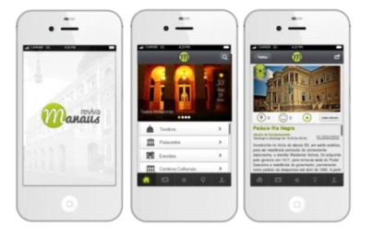

**Fonte: Melo (2013)**

**2.7.3 Aplicativo Curta Curitiba**

Um aplicativo muito parecido com o anterior é o “Curta Curitiba” figura 2, que tem como objetivo trazer informações sobre hotéis, gastronomia, atrações, e roteiros turísticos em toda a cidade, foi desenvolvido para *tablets* e *smartphones*, e foi criada em parceria do Instituto Municipal de Turismo, Curitiba *Convention&Visitors Bureau*, Associação Brasileira de Bares e Restaurantes do Paraná: ABRASEL-PR e Sebrae-PR.

Esse aplicativo tem sua estratégia de marketing bem definida, pois como Curitiba é uma cidade bem visitada, o “Curta Curitiba” irá ajudar turistas de primeira viagem a ver o que há de melhor na cidade.

Segundo Juliana Vosnika, "Este é mais um instrumento para facilitar a estada do turista em Curitiba e para divulgar a cidade", diz a presidente do Instituto Municipal de Turismo (PREFEITURA MUNICIPAL DE CURITIBA, 2011).

**Figura 2 – Aplicativo “Curta Curitiba”**

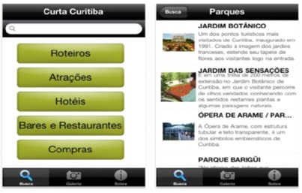

**Fonte: Prefeitura de Curitiba (2011).**

O objetivo do nosso projeto será desenvolver uma aplicação parecida com o que foi descrita nos trabalhos correlatos, porém voltada a cidade de Ourinhos e região e poderá ser utilizado por pessoas de qualquer idade.

* 1. **Materiais e instrumentos**

Nesta seção serão apresentadas todas as ferramentas que serão utilizadas no desenvolvimento do aplicativo.

**3.1.1Android**

A principal ideia dos desenvolvedores do Android era criar um sistema que fosse capaz de inovar as câmeras filmadoras, mas o mercado desses tipos de aparelhos não era muito usado pelos criadores, com isso eles resolveram focar em MÓBILE.

E com o Android concluído eles ofereceram um novo sistema operacional Móvel que poderemos ter e vários acesso e processo a um sistema operacional a partir do gerenciador de tarefas (LOPES, 2017).

Com a chegada do Android o smartphone teve uma grande renovação, desde então passou a ser um sistema operacional para aparelhos mais modernos. Com essa popularidade esse sistema conseguiu ser hoje em dia, um dos sistemas MÓBILE mais usado no mundo.

A consultoria Opensignal, em 2013 fez uma pesquisa que foi consultada que havia 11.868 modelos de Android, e que variava em 8 tipo de versões (MAYER, 2017).

### **3.1.2 ECLIPSE**

O Eclipse é uma plataforma de desenvolvimento de *software* livre extensível, baseado em Java. Por si só, é simplesmente uma estrutura e um conjunto de serviços para desenvolvimento de aplicativos de componentes de *plug-in*. Felizmente, o Eclipse vem com um conjunto padrão de plug-ins, incluindo as Ferramentas de Desenvolvimento Java (JDK).

O Eclipse inclui o *Plug-in DevelopmentEnvironment* (PDE), que é de interesse principalmente daqueles que desejam estender o Eclipse. Como tudo no Eclipse é *plug-in*, todos os desenvolvedores de ferramentas têm um campo de ação nivelado para oferecer extensões ao Eclipse e fornecer um IDE unificado e consistente aos usuários.

Essa consistência não se limita às ferramentas de desenvolvimento Java. Embora o Eclipse seja escrito na linguagem de programação Java, seu uso não se limita à linguagem Java. Por exemplo, estão disponíveis ou planejados *plug-ins* que incluem suporte para linguagens de programação como PHP, C/C++ e COBOL. A estrutura do Eclipse também pode ser usada como base para outros tipos de aplicativos não relacionados ao desenvolvimento de *software,* com sistemas de gerenciamento de conteúdo (IBM, 2015).

**3.1.3 MySQL**

O MySQL é uma ferramenta de banco de dados, seguro e eficiente, além de ser gratuita (*open source*), e utiliza a linguagem SQL (*Structured Query Language* - Linguagem Estruturada para Pesquisas). Surgiu a partir da necessidade de criar uma ferramenta que permitisse a manipulação das tabelas criadas em SQL para um determinado fim, teve a sua primeira versão lançada oficialmente (PORTAL EDUCACAO, 2015).

Os dados armazenados em um banco de dados observados de forma separada, não tem valor algum, mas quando usado em ordem pode revelar informações importante, por isso um banco de dados deve ser seguro e os dados nunca deve ser exposto a pessoas não autorizadas. O MSQL por ser um banco de dados robusto ele compete com os grandes do mercado e seu maior diferencial e ter todas essas funções não pagar nada por isso (LOBO, 2008).

**3.2 Procedimentos**

Nesta seção serão apresentadas todas as etapas para o desenvolvimento do aplicativo de Guia de Turismo.

Primeiramente será feito o levantamento dos requisitos que é de grande importância para o sucesso do projeto e a produção de um *software* de qualidade. Será desenvolvido no modelo cascata, pois possui elementos sequenciais que orientam o desenvolvimento do software e assim permite que todas as suas funcionalidades sejam estruturadas corretamente e em seguida será feito um protótipo da tela do aplicativo, desenvolvido na IDE Netbeans, será feito também a obtenção das coordenadas geográficas dos pontos turísticos das cidades e por último a implementação do serviço web e o desenvolvimento do aplicativo Android.

**3.3 Requisitos funcionais**

O requisito funcional especifica uma função que o sistema deve ser capaz de realizar e também definir o comportamento do sistema.

**RF01 Descrição dos Requisitos**

1.1 O sistema deverá permitir ao usuário cadastrar uma senha de acesso, utilizando seu e-mail.

1.2 Deve mostrar o mapa da cidade de Ourinhos com as ruas e o nome das ruas.

1.3 O usuário poderá buscar rapidamente um ponto turístico através de uma lista ordenada por ordem alfabética com os nomes das cidades, os pontos turísticos e hotéis.

1.4 O usuário poderá obter informações detalhadas ao clicar sobre o ícone do ponto turístico.

1.5 O sistema deverá mostrar a posição atual do dispositivo móvel no mapa.

## **3.4 Requisitos não funcionais**

**RNF01 Descrição dos Requisitos**

1.1 A aplicação deverá ser simples e intuitiva para o usuário.

1.2 A aplicação deverá responder rapidamente aos comandos na tela.

1.3 A aplicação deverá tratar erros inerentes ao sistema, como falha na conexão de dados e na localização geográfica do dispositivo.

1.4 O aplicativo será executado em sistema operacional Android.

1.5 Campo de senha deve ser mascarado.

**3.5 Protótipo do Aplicativo**

O protótipo AGT foi desenvolvido na plataforma Netbeans com o objetivo de demonstrar as telas e as funcionalidades do aplicativo que será desenvolvido.

O aplicativo mostrará uma tela com as cidades de Ourinhos e região onde o usuário poderá escolher qual lugar deseja visitar, ao clicar sobre a cidade, poderá escolher os pontos turísticos e em seguida será exibida ao usuário mais informações detalhadas sobre o local. O usuário também poderá obter sua localização atual no mapa, através dos serviços de localização do Google.

### **3.5.1 Tela de Cadastro**

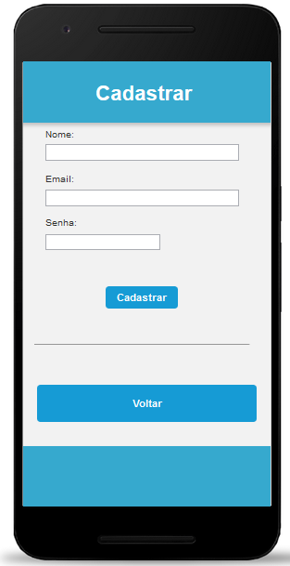

**Figura 3 – Tela de Cadastro**

**3.5.2 Tela de Login**

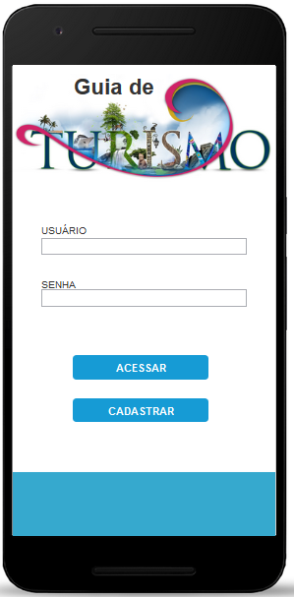

**Figura 4 – Tela de Login**

### **3.5.3 Tela de Opções**

**Figura 5 – Tela de Opções**

### **3.5.4 Tela de Opções da Cidade**

**Figura 6 – Tela da Cidade**

### **3.5.5 Tela do Menu dos Pontos Turísticos**

**Figura 7 – Tela de Menu dos Pontos Turísticos**

### **3.5.6 Tela de Descrição do Ponto Turístico**

**Figura 8 – Tela de Descrição do Ponto Turístico**

### **3.5.7 Tela de Navegação**

**Figura 9 – Tela de Navegação**

# Cronograma

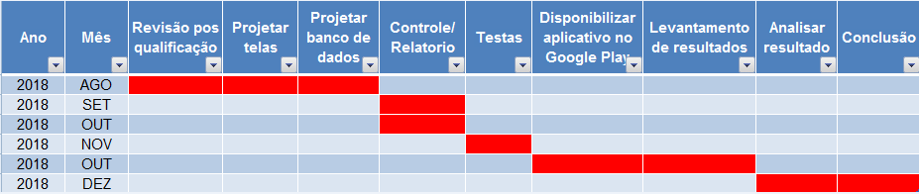

**Figura 14 – Cronograma do Projeto**

### **REFERÊNCIAS**

### ABEOC**. Turismo é fundamental para desenvolver economia do Brasil.** Disponível em: < http://www.abeoc.org.br/2018/03/turismo-e-fundamental-para-desenvolver-economia-do-brasil/>. Acesso em: 02 set. 2018.

A COMARCA. **Águas de Santa Bárbara comemora 138 com série de eventos**. Mai. 2018. Disponível em: < http://jornalacomarca.com.br/aguas-de-santa-barbara-comemora-138-com-serie-de-eventos/> Acesso em: 21 ago.2017.

ALVARENGA, Darlan. **Procura por viagens volta a crescer, mas pacote turístico fica mais enxuto**. **G1**. Abr. 2017. Disponível em: <http://g1.globo.com/economia/noticia/procura-por-viagens-volta-a-crescer-mas-pacote-turistico-fica-mais-enxuto.ghtml>. Acesso em: 07 jun. 2017.

ANATEL. **Brasil fecha 2016 com queda de 13,7 milhões de linhas móveis**. Disponível em: <http://www.anatel.gov.br/dados/destaque-1/283-movel-acessos-maio>. Acesso em: 02 mar.2017.

BARRETO, M. **Turismo e Cultura.** Tese (Mestrado). Universidade de Caxias do Sul (PPGTURH – UCS), Caxias do Sul, 2014.

BLOG RIBEIRO. **História Ilustrada do município.** Disponível em: <http://wilson-ribeiro.blogspot.com.br/2015/05/ourinhos-historia-ilustrada-do-municipio.html> Acesso em: 29 ago. 2017.

CAMINHO TRAÇADO. **Ribeirão Claro PR- 3 Dias**. 2018. Disponível em:< http://caminhotracado.com.br/ribeirao-claro-pr/>. Acesso em 02 set. 2019.

CONHEÇA OURINHOS. **Parque Ecológico**. Disponível em: < http://www.conhecaourinhos.com.br/pontos-turisticos/conheca/parque-olavo-ferreira-de-sa> Acesso em: 29 ago. 2017.

EMBRATUR. **Rio de Janeiro continua sendo o destino mais visitado da América do Sul**. Disponível em:< http://www.embratur.gov.br/piembratur-new/opencms/salaImprensa/noticias/arquivos/Rio_de_Janeiro_continua_sendo_o_destino_mais_visitado_da_America_do_Sul.html>. Acesso em: 02 set. 2018.

FAGUNDES, Rodrigo. **Aplicação Android Utilizando Sistema de Localização Geográfica para Determinação de Pontos Turísticos na Cidade de Curitiba**. 57 f. Monografia – Universidade Tecnológica Federal do Paraná, 2013.

GUIA VERTICAL. **Turismo de Aventura em Ribeirão Claro**. Disponível em: < http://www.guiavertical.com.br/noticias/27/turismo-de-aventura-em-ribeirao-claropr.html> Acesso em: 19 set.2017.

IBM. I**ntrodução à plataforma Eclipse**. Disponível em:<http://www.ibm.com/developerworks/br/library/os-eclipse-platform/> Acesso em: 01 jun. 2017.

ILHA 54. Disponível em:<http://www.ilha54.com.br> Acesso em 09 mar 2018.

ITAPETININGA E REGIÃO. **Águas de Santa Bárbara, SP, é referência de turismo no estado**. 2013. Disponível em:<http://g1.globo.com/sao-paulo/itapetininga-regiao/noticia/2013/04/aguas-de-santa-barbara-sp-e-referencia-de-turismo-no-estado.html >.Acesso em: 19 ago.2017.

LOPES, S. **O que é um sistema operacional**.2017. Disponível em:<https://www.oficinadanet.com.br/artigo/851/o_que_e_um_sistema_operacional > Acesso em: 14 maio 2017.

LUCHIARI, M.T; LIMA, Org. CRUZ, L. **Urbanização turística:** um novo nexo entre o lugar e o mundo. Fortaleza: UEC, 1998.

MAYER, M. **História do Android**. 2017. Disponível em <https://www.oficinadanet.com.br/post/13939-a-historia-do-android > Acesso em: 14 maio 2017.

MELO, Tiago. **Designer projeta aplicativo como guia de pontos turísticos, em Manaus**. Disponível em: <http://g1.globo.com/am/amazonas/noticia/2012/12/designer-projeta-aplicativo-como-guia-de-pontos-turisticos-em-manaus.html>. Acesso em: 14 mai. 2017.

MINISTÉRIO DO TURISMO. **Plano Nacional do Turismo 2013-2016**. Disponível em: http://www.turismo.gov.br/sites/default/turismo/noticias/todas_noticias/Noticias_download/PNT_2013-2016.pdf. Acesso em: 02/09/2018.

MULTI-GRILL EXPRESS. **“Estação Kafé” é o 2º melhor posto temático do País**.2015. Disponível em: < http://www.multgrill.com.br/2015/02/02/cliente-mult-grill-estacao-kafe-e-o-2o-melhor-posto-tematico-do-pais/ > Acesso em: 19 ago.2017.

NEGOCIÃO. **Memória: Da ferrovia Nasceu Ourinhos**. 2015. Disponível em: < http://www.negociao.com.br/materia/2769/memoria-da-ferrovia-nasceu-ourinhos.html>. Acesso em: 02 set. 2018.

OVERMUNDO. **Teatro Municipal Miguel Cury**. 2007. Disponível em: < http://www.overmundo.com.br/guia/teatro-municipal-miguel-cury>. Acesso em: 02 set. 2018.

PORTAL EDUCAÇÃO. **História do MySQL.** Disponível em:<<http://www.portaleducacao.com.br/informatica/artigos/66679/historia-do-mysql#ixzz3pUBvvmih>> Acesso em: 01 jun. 2017.

PUC-RIO. **Serviços Baseados em Localização**. Disponível em:<https://www.maxwell.vrac.puc-rio.br/6680/6680_3.PDF>. Acesso em: 02 set. 2018.

PREFEITURA MUNICIPAL DE CURITIBA. **Aplicativo Curta Curitiba auxilia visitantes**. Disponível em: <http://www.curitiba.pr.gov.br/noticias/noticia.aspx?codigo=22402>. Acesso em: 23 mai. 2017.

PREFEITURA MUNICIPAL DE OURINHOS. **52ª FAPI - A Mais Top.** 2018. Disponível em: < http://www.ourinhos.sp.gov.br/noticia/4351/52-fapi-a-mais-top-grade-de-shows-da-fapi-2018-sera-anunciada-na-quinta-feira-08/>. Acesso em: 02 set. 2018.

PREFEITURA MUNICIPAL DE ÁGUAS DE SANTA BARBARA. **O Município**. Disponível em: < https://www.aguasdesantabarbara.sp.gov.br/cidade>. Acesso em: 02 set. 2018.

PREFEITURA MUNICIPAL DE RIBEIRÃO CLARO. **História do Município**. Disponível em: < http://ribeiraoclaro.pr.gov.br/index.php?sessao=b054603368ncb0&id=180> Acesso em: 19 set.2017.

PREFEITURA MUNICIPAL DE SANTA CRUZ DO RIO PARDO. **Pontos turísticos**. Disponível em: < http://santacruzdoriopardo.sp.gov.br/pontos-turisticos > Acesso em: 19 ago.2017.

PREFEITURA MUNICIPAL DE SANTA CRUZ DO RIO PARDO. **Calendário de eventos**. Disponível em: < http://santacruzdoriopardo.sp.gov.br/calendario-de-eventos >] Acesso em 19 ago.2017.

RIZZO, Fabiana. **Confirmado Carnaval em Águas de Santa Bárbara**. 2017.Disponível em: < http://www.jornalsudoestepaulista.com.br/index.php?pg=noticias_detalhes&funcao=detalhes&id_n1=1672 >Acesso em 29 ago.2017.

TAYAYÁAQUAPARQUE HOTEL E RESORT. **O Resort**. Disponível em: < http://tayaya.com.br/> Acesso em: 19 set.2017.

UFRGS. **Módulo Dispositivos Móveis**. Disponível em:< http://www.nuted.ufrgs.br/oa/edumobile/m1_dm.html>. Acesso em: 02 set. 2018.

**Apêndice**

# Diagramas

Nesta seção serão apresentados os diagramas necessários para o desenvolvimento do projeto.

## **Diagrama de Use Case**

### **Cadastro de Usuário**

**Figura 10 – Cadastro de Usuário**

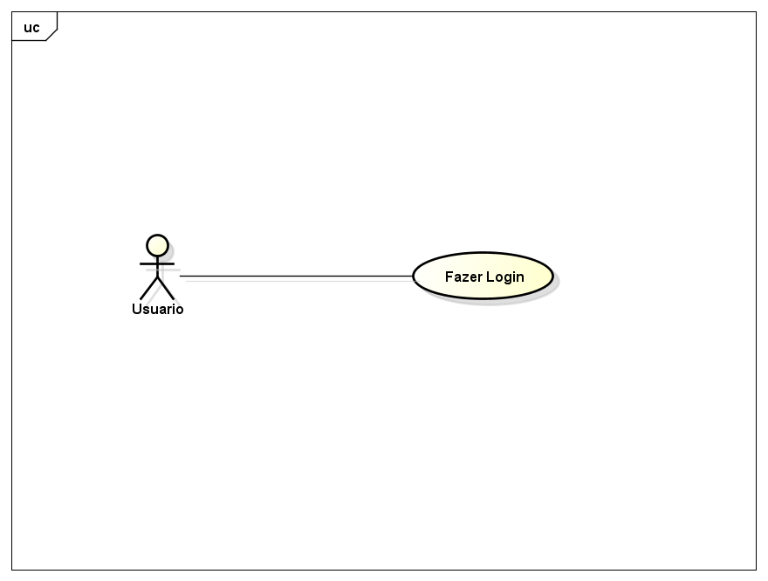 **Login**

**Figura 11 – Login**

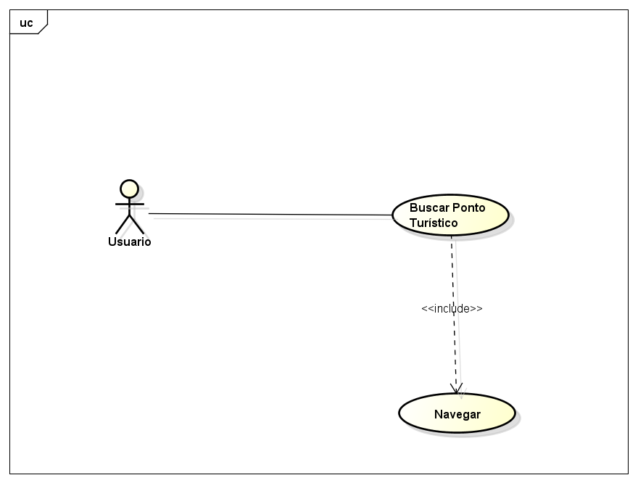**Buscar Pontos Turísticos**

**Figura 12 – Buscar Pontos Turísticos**

**Diagrama MER**

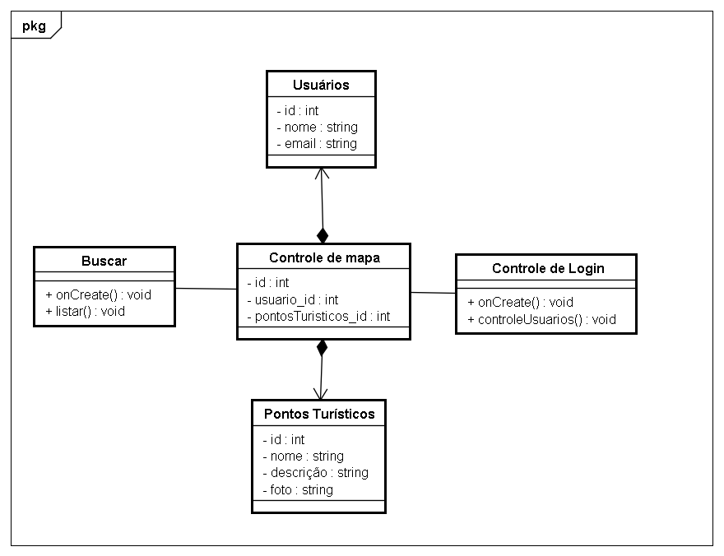

**Figura 13 – Modelo Entidade Relacionamento**